Schone Handen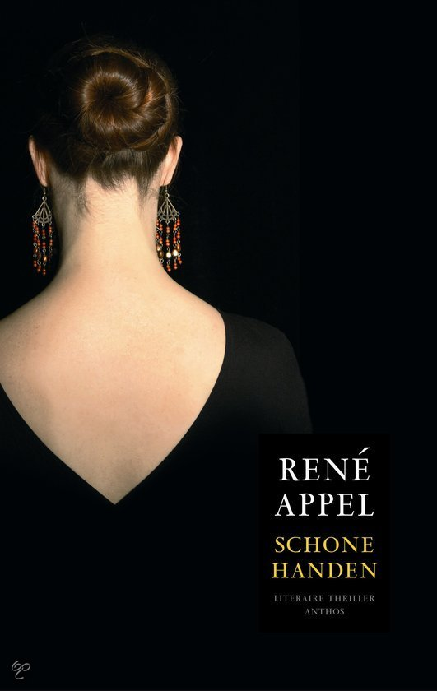
Inhoudsopgave

Titel blz1.
Schrijver blz1.
Jaar van 1e uitgave blz1.
Genre blz1.
Onderwerp blz1.
Samenvatting blz1. blz2. blz3. blz4.
Hoofdpersonages blz4.
Perspectief blz4.
Tijd blz5.
Plaatsen blz5.
Titelverklaring blz5.
Eigen Mening blz6.

De titel van het boek is Schone Handen.
De schrijver is Rene Appel.
Het jaar waarin het boek werd uitgegeven is 2007.
De literaire periode is Moderne Nederlandse Literatuur.
Het genre is een thriller.
ONDERWERP & SAMENVATTING
Het onderwerp is drugshandel, relatieproblemen.
Ik vind dit een spannend onderwerp.
Het is een realistisch verhaal, je hoort vaak verhalen van mensen die drugs dealen.
Sylvia Houweling ziet haar man Eddie ’s avonds steeds weggaan. Ze weet niet waarheen of waarom. Wel weet ze dat hij handelt in drugs. Ook houdt Eddie er een tweede vriendin op na ; Anouk, waar hij deze avond naartoe is. Wanneer Eddie thuiskomt, is Sylvia nog steeds wakker en vraagt waar hij naartoe was. Eddie raakt geïrriteerd door al haar vragen en slaapt die nacht in de logeerkamer. Eddie ontmoet Frans een oud collega en ex vriend van Sylvia. Frans zit aan de grond. Het bedrijf waar hij in geïnvesteerd had, was failliet, hij was alles kwijt. Nu probeert hij wat te regelen met Eddie. Eddie heeft ook nog problemen met ene Maaswinkel. Maaswinkel is hem nog 50.000 euro schuldig, maar kan dit niet betalen. Sylvia ziet in de krant een artikel van iemand die is gestorven door drugs. Ze voelt zich schuldig omdat ze weet dat Eddie in de drugshandel zit. Ze laat Eddie het artikel zien en verwijt hem dat. Eddie vindt dat hij er niks mee te maken heeft. Sylvia is ook erg bezig met de lijn. Ze heeft het gevoel dat ze wat dikker is geworden en daardoor minder aantrekkelijk voor Eddie. Ze eet weinig en gaat vaak naar de sportschool. Als Eddie thuiskomt begint ze weer over zijn leven in de drugshandel. Ze dreigt bij hem weg te gaan.
De volgende morgen vroeg, worden ze van hun bed gelicht. De politie doet huiszoeking, maar er wordt niks gevonden. Ook bij handlangers van Eddie werd niks gevonden. Ze moesten in de kamer blijven zitten, ze mochten de laptop niet gebruiken en niemand bellen, ook de kinderen mochten niet naar school. Sylvia wil echt weg bij Eddie. Ze gaat een tijdje naar haar moeder. Haar moeder probeert te bemiddelen om er voor te zorgen dat ze teruggaat naar Eddie. Eddie is verbaasd dat Sylvia er niet is en gaat naar Anouk, waar hij ook niet terecht kan. Sylvia wordt door Eddie opgehaald bij haar moeder, die haar adres had verraden. De volgende dag wordt de man, die Frans gedupeerd had, beetgenomen door handlangers van Eddie. Ook zet Eddie meer druk op zijn deal met Maaswinkel. Sylvia is met haar zus gaan stappen. Ze gooien een baksteen door de ruit van een coffeeshop. Hun teken van verzet tegen drugshandel. De vrede tussen Sylvia en Eddie duurt niet lang, want in de stad wordt hij klemgereden door ene Marvin. Ook met Yuri gaat het niet goed op school, hij heeft wat gestolen en ze moeten gaan praten met het schoolhoofd. Het onderwereldimago van Eddie speelt nu in hun nadeel. Ze worden overal nagekeken. Aan alle kanten gaat het mis, nu Anouk ook nog zwanger van Eddie is. Later hoort Sylvia Eddie praten met een paar van zijn handlangers over de gemene streek die ze Frans hebben geleverd en waardoor hij nu nog dieper in de shit zit. Opeens staat Anouk bij Sylvia voor de deur. Ze vertelt dat ze een vriendin van Eddie is en dat ze bovendien ook nog zwanger is van Eddie. Als Eddie thuiskomt wordt Sylvia woedend. Ze wil echt van Eddie af. Eddie wordt neergeschoten in het bijzijn van Yuri, omdat hij in de verkeerde sector van de drugshandel opereert. De XTC die ze nu ook verhandelen, behoort toe aan Marvin. Die hem op deze manier waarschuwt. Sylvia wil nu echt van hem af en vlucht voor de tweede keer. Deze keer naar haar vriendin Floor. Nu Sylvia weg is, wordt Eddie bang dat ze alles aan de politie vertelt. Hij graaft in zijn geheugen en bedacht zich dat ze een vriendin had, genaamd Floor, die in Almere woont. Hij belt naar het adres in Almere en krijgt zijn dochter Daphne aan de lijn. Nu hij Sylvia en zijn kinderen heeft gevonden besluit hij naar ze toe te gaan. Ook brengt hij een bezoek aan de vrouw van Maaswinkel, die hij mishandelt. Maaswinkel moet hem nog veel geld betalen, maar dat heeft hij niet. In Almere ontmoet Sylvia bij toeval de judoleraar van Yuri, Nick. Ze vindt hem aantrekkelijk en ze krijgen een relatie. Intussen is Sylvia ook kapster geworden in het kapsalon van Floor. Ook wil ze de scheiding tussen haar en Eddie voortzetten, maar Eddie wil dit niet. Volgens hem weet Sylvia teveel en dat kan zijn positie in de drugshandel in gevaar brengen. Eddie neemt wraak op Floor, door de kapsalon in brandt te steken. Ook ontdekt hij dat er een ander in het spel is en stalkt Nick. Na een paar dagen rijdt hij hem opzettelijk aan. Nick belandt zwaargewond in het ziekenhuis. Wanneer hij wordt ontslagen uit het ziekenhuis, gaat hij bij Sylvia wonen, die intussen een eigen huis in Almere heeft. Herman, de ‘baas’ van de drugshandel, vindt dat Eddie zijn zaakjes niet op orde heeft. Mede daarom gaat Eddie zijn kinderen ontvoeren. Het lukt en hij neemt ze mee terug naar Amsterdam. Sylvia is woedend en wanhopig tegelijk. Sylvia heeft al het geld dat in hun huis in Amsterdam lag meegenomen. De helft ervan gebruiken ze om de nieuwe kapsalon van Floor op te bouwen de andere helft wil ze aan Frans geven. Frans wil het niet aannemen, zijn schulden zijn veel hoger dan 50.000 euro. Een week later bekijkt Sylvia de overlijdensadvertenties. Ze ziet er een berichtje van Frans bijstaan. Hij heeft zelfmoord gepleegd. Sylvia houdt het niet langer uit zonder Yuri en Daphne en besluit ze terug te halen. Nick besluit met haar mee te gaan. Eddie is verbaasd om Sylvia te zien. Het komt tot een woordwisseling en een vechtpartij. Waarbij Eddie haar wil vermoorden, omdat hij nu zeker weet dat ze van hem af wil. Opeen staan er twee mannen in de kamer, Nick (die in de auto was blijven zitten) en Maaswinkel. Maaswinkel heeft een pistool bij zich. Zijn vrouw is vannacht overleden, omdat Eddie haar mishandelt heeft. Hij komt nu wraak nemen op Eddie. Het komt tot een worsteling tussen Eddie en Maaswinkel. Sylvia maakt er een einde aan door een asbak op Eddies hoofd te laten vallen. Hij is dood. Maaswinkel zegt dat hij het lijk wel zal opruimen. Nick en Sylvia gaan terug naar Almere. De volgende morgen belt Daphne. Eddie is spoorloos. Sylvia en Nick rijden naar Amsterdam om Yuri en Daphne op te halen. De politie komt navraag doen, maar ze zeggen dat ze nergens van weten. Maanden later staat Anouk voor de deur, met een baby. Ze vertelt haar dat ze hem naar Eddie heeft vernoemd.
Sylvia stuurt haar weg. De politie komt nog een keer langs om te vragen of ze echt van niks weten, omdat er niks is gevonden. Eddie is spoorloos verdwenen. Nu alles weer normaal is, kunnen ze weer verder met hun leven. Alles is voorbij.
PERSONAGES
Eddie is het hoofd van het gezin. Hij handelt in softdrugs en gaat vreemd met Anouk. Eddie is slim en voorzichtig.
Sylvia is de vrouw van Eddie. Soms lijkt ze bang te zijn voor Eddie. Verder is ze slim, energiek en opgewekt.
Anouk, is de vriendin van Eddie, met wie hij een geheime relatie heeft. Later blijkt ze zwanger van hem te zijn. Op sommige momenten lijkt het alsof ze erg afhankelijk is van Eddie.
Daphne is de dochter van Sylvia en Eddie. Ze zit in de pubertijd en heeft weinig vriendinnen in Amsterdam. Als ze naar Almere verhuizen gaat het beter en krijgt ze meer vriendinnen.
Yuri is de zoon van Sylvia en Eddie. Hij is gameverslaafd en sluit zich af voor anderen. Als ze naar Almere verhuizen gaat het ook beter met Yuri.
Nick is de judoleraar van Yuri en krijgt later een relatie met Sylvia.
PERSPECTIEF
Het verhaal wordt beschreven vanuit twee perspectieven ;
Aan de ene kamt Sylvia, die er steeds meer moeite mee krijgt dat Eddie geld verdient aan drugs. Aan de andere kant Eddie die de greep op zijn gezin verliest en daardoor de greep op de onderwereld.

TIJD
Het verhaal speelt zich af in het nu. Het begon in het najaar van 2006 en loopt door tot 2007.
Het verhaal wordt chronologisch verteld. Er komen weinig flashbacks in voor.
Het boek heeft een gesloten einde. Eddie is verdwenen en Sylvia & Nick kunnen nu samen met de kinderen gelukkig zijn.

PLAATSEN
Het verhaal speelt zich grotendeels af in Amsterdam, in het huis van Sylvia en Eddie.
TITEL
De titel verwijst naar Sylvia die haar leven met Eddie achter zich wil laten, wat natuurlijk niet zomaar gaat. Sylvia zelf heeft ook bepaald geen schone handen, aangezien ze het zwart geld wat Eddie heeft verdient meeneemt. Aan het einde van het boek vermoordt ze Eddie met een asbak. In de tekst staat dan dat ‘er geen bloed aan haar handen zit.’ Letterlijk klopt het wel, maar symbolisch gezien heeft ze natuurlijk wel bloed aan haar handen. Dus ze heeft zeker geen schone handen, maar ze wordt zich ervan bewust en neemt er afstand van.
Het lijk van Eddie wordt weggewerkt door iemand die wraak wilde op Eddie. Eigenlijk wilde iedereen dus wraak. Ze hebben allemaal vuile handen, maar maken ook meteen weer schoon schip. Het ziet ernaar uit dat de politie dat goedvindt.

EIGEN MENING
Het was een heel spannend boek, vooral op het einde. Het was in het begin ook wel verwarrend, omdat je midden in een gebeurtenis terechtkwam.
Er waren wel een paar dingen die indruk maakten, bijv. toen Nick werd aangereden, Eddie hun kinderen ontvoerde en toen Sylvia Eddie vermoorde.
Het was niet erg lastig om te lezen.
Ik raad andere mensen aan dit boek te lezen, omdat het een heel spannend verhaal over de onderwereld en de drugshandel is.

